微生物燃料电池在日常出行中的应用
林辉 18307130125
微生物燃料电池是一种利用微生物将有机物中的化学能直接转化成电能的装置。其基本工作原理是：在阳极室厌氧环境下，有机物在微生物作用下分解并释放出电子和质子，电子依靠合适的电子传递介体在生物组分和阳极之间进行有效传递，并通过外电路传递到阴极形成电流，而质子通过质子交换膜传递到阴极，氧化剂（一般为氧气）在阴极得到电子被还原与质子结合成水。
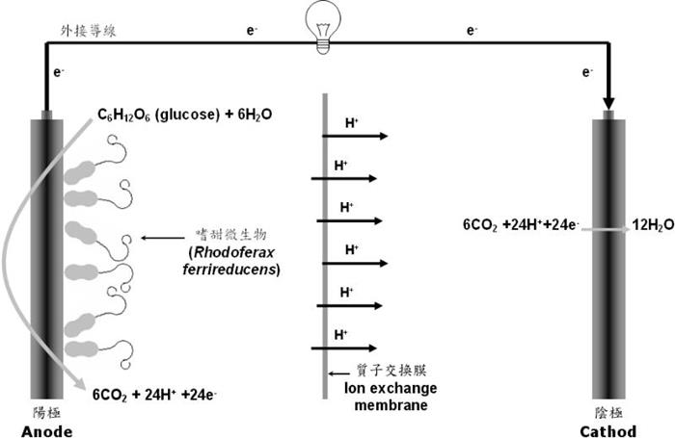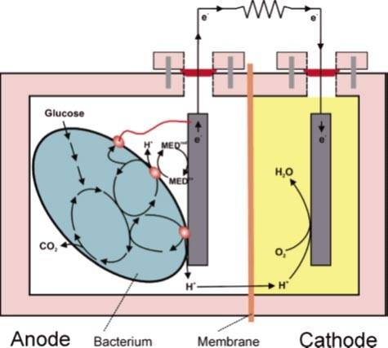
参与传递电子的介体与微生物和阳极之间的作用形式有三种：(1) 微生物将氧化还原反应产生的电子直接传递给溶解在溶液中的介体，介体再将电子传递给电极；(2)介体能进入到微生物体内，参加反应被还原，从微生物体内出来后再将电子传递给电极；(3) 微生物吸附在电极表面，它将反应产生的电子传递给在细胞表面的介体，再通过介体传递给电极。
目前，该技术在日常生活中主要用于以下几大方面：1、提供电能。2、废水处理。3、生物修复。4、生物传感器。科学家正致力于研究微生物燃料电池在新能源开发方面的优势，以求在未来能够替代现有的能源方式，使人们的日常出行更加高效，环保。
微生物燃料电池的优势：1，微生物参与电池内部的化合反应，因此相比较于传统电池，微生物燃料电池的原料来源更广泛一些，可以多种传统电池无法利用的有机和无机物质作为原料，甚至可利用光合作用进行。2，操作条件温和，一般都在常温常压下完成反应。3，资源利用率高，并且产物无污染。在存在这些有利于未来新能源开发的优点之时，微生物燃料电池也存在着电池功率低等问题，这也是目前该技术无法在日常出行等方面取得广泛应用的原因。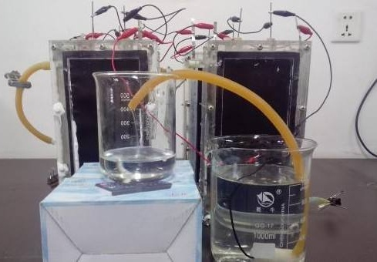
总体而言，在传统燃料带来诸多严重生态问题，人类急需一大新的能源技术来实现低碳出行的今天，微生物燃料电池技术是一项发展前景十分广阔的技术。它可以有效解决石油，煤炭等传统能源带来的大气污染，能源利用率低的问题，成为道路出行上的一大亮点。目前科学家还需进一步在化学，生物等方面取得更加卓为成就的突破，解决微生物燃料电池研发过程中的瓶颈因素，才能使其走向交通线，替代传统的石油，天然气等资源，成为人们日常出行的最佳选择。

